**Metodika ověření souladu s požadavky RfG pro výrobní moduly typu B1 a nesynchronně připojené výrobní jednotky 1)**

Obsah

1 Zkouška odezvy v omezeném frekvenčně závislém režimu při nadfrekvenci 2

2 Zkouška schopnosti dodávat jalový výkon 8

3 Zkouška regulovatelnosti činného výkonu a regulačního rozsahu 12

4 Zkouška režimu regulace napětí 14

5 Zkouška režimu regulace jalového výkonu 18

6 Zkouška režimu regulace účiníku 20

1)

Nesynchronně připojené výrobní jednotky (nesynchronní výrobní modul), které jsou sestaveny tak, že mají jen jedno místo připojení k DS, jsou posuzovány podle své souhrnné kapacity (součtu instalovaných výkonů).

Seznam zkratek

|  |  |
| --- | --- |
| DS | Distribuční soustava |
| ES | Elektrizační soustava |
| LFSM-O | Omezený frekvenčně závislý režim - nadfrekvence |
| LFSM-U | Omezený frekvenčně závislý režim - podfrekvence |
| PDS | Provozovatel distribuční soustavy |
| RfG | Požadavky na připojení výroben |
| TPR | Doba trvání |
| VM | Výrobní modul |

# Zkouška odezvy v omezeném frekvenčně závislém režimu při nadfrekvenci

* Cíl:

Prokázání technické schopnosti výrobního modulu plynule měnit činný výkon v závislosti na změnách frekvence v soustavě po aktivaci režimu LFSM-O při překročení prahové hodnoty frekvence. Při nadfrekvenci, kdy je změna frekvence Δf nad hodnotou pásma necitlivosti Δf1 pro LFSM-O, musí výrobní modul měnit svůj činný výkon podle nastavené statiky dle uvedené regulační rovnice:

$$\frac{ΔP}{P_{ref}}=100*\frac{|Δf|-|Δf_{1}|}{s_{2}*f_{n}}$$

* Nastavitelnost parametrů:
* prahová hodnoty frekvence v pásmu 50,2 – 50,5 Hz (plynule nebo po krocích maximálně 0,01 Hz)
* statika S2 v rozmezí 4 – 10 % (plynule nebo po krocích maximálně 1 %)
* Defaultní hodnoty parametrů pro připojení k soustavě:
* prahová hodnota frekvence 50,2 Hz
* statika S2 = 5 %
* Referenční hodnota činného výkonu Pref:
* v případě nesynchronních VM je Pref skutečný výkon před překročením prahové frekvence
* v případě synchronních VM je Pref maximální kapacita VM

**TEST 1 – odezva na skokovou změnu frekvence**

* Pracovní stav výrobního modulu:

Výrobní modul je připojen k soustavě a pracuje na příslušné hladině činného výkonu (blízko své maximální kapacity Pmax, případně jiné hladině výkonu specifikované certifikátorem, resp. provozovatelem DS). Provoz soustavy odpovídá běžnému stavu. Měření se začíná z ustáleného stavu. Test se provádí při nastavené statice S2 = 5 %. Režim LFSM-O aktivní.

* Sledované veličiny:
* Pskut [MW] - činný výkon
* f[Hz] -simulovaná frekvence na vstupu do regulátoru
* Popis simulace:

Zaznamenává se časový průběh měřených veličin jako odezva na skokové změny simulované frekvence Δf na vstupu regulátoru výrobního modulu (regulátor výkonu, resp. výkonové elektroniky). Testovací signál je tvořen dvěma různě velkými skoky ve směru nadfrekvence. Velikost realizovaných skokových změn frekvence Δf je v rozsahu 0,45 Hz a 0,7 Hz a odpovídá pro nastavenou statiku   
S2 = 5 % se zohledněním pásma necitlivosti (prahová hodnota 50,2 Hz) požadované proporcionální změně činného výkonu ΔP v rozsahu 10 % Pmax a 20 % Pmax.

Výchozí hladina výkonu pro provádění testu se doporučuje volit na horní hranici provozního regulačního pásma výrobního modulu odpovídající Pmax. Pokud nemůže být vzhledem k provozním podmínkám dosaženo horní hranice tohoto regulačního pásma, může být test realizován (po odsouhlasení provozovatelem DS) na nižší hladině výkonu, aby však odezva činného výkonu na realizované skokové změny frekvence v průběhu testu nepodkročila spodní hranici provozního regulačního pásma výrobního modulu Pmin (případně je možné upravit velikost skokové změny frekvence Δf).

Z výchozí hladiny výkonu a výchozí hladiny frekvence 50 Hz se po uplynutí doby Tpřed = 30 s provede první skoková změna frekvence Δf = +0,45 Hz, po které následuje časová prodleva TPR určená pro ustálení odezvy činného výkonu (1 min. ≤ TPR ≤ 5 min.). Po uplynutí TPR je provedena skoková změna frekvence zpět na výchozí hladinu 50 Hz. Následně je po ustálení odezvy činného výkonu provedena stejným způsobem druhá skoková změna frekvence Δf = +0,7 Hz. Každá následující skoková změna je tak prováděna až po ustálení odezvy Pskut po provedené předchozí skokové změně.

50 Hz → 50,45 Hz → 50 Hz → 50,7 Hz → 50 Hz

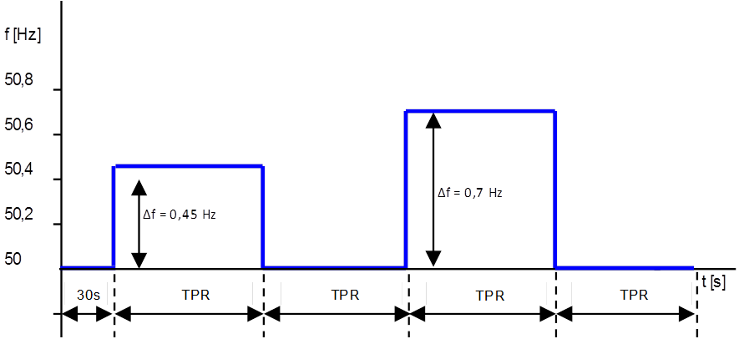

1. Časový průběh simulovaných skokových změn frekvence

Při skokové změně nesmí dojít k omezení Pskut zapůsobením omezovačů.

* Vyhodnocení:

Před měřením se zaznamenají počáteční hodnoty ustáleného stavu měřených veličin. Vyhodnotí se časové průběhy měřených veličin.

**Kritérium 1:**

* 1. Počáteční prodleva (zpoždění) v časovém průběhu odezvy činného výkonu Pskut na skokovou změnu frekvence musí být co nejkratší, Δtlim ≤ 2 s. Pokud je tato prodleva delší než 2 s, musí být zdůvodněna.
  2. Odezva činného výkonu Pskut na skokové změny frekvence nesmí mít kmitavý průběh, tj. nesmí docházet k netlumeným oscilacím Pskut. Kmitavým průběhem jsou netlumené kmity o velikosti amplitudy větší než 5 % Pmax nebo více než 4 tlumené kmity, kdy 4. amplituda je větší než 5 % Pmax.
  3. Odezva činného výkonu Pskut musí odpovídat velikosti změny frekvence (přes přepočet změny frekvence na změnu výkonu) s tolerancí ± 5 % Pmax. V těchto tolerančních mezích očekávané odezvy Pset se musí po ustálení nacházet průběh Pskut.

(Při nastavené statice 5 % a prahové hodnotě 50,2 Hz musí pro Δf = 0,45 Hz velikost skutečné odezvy činného výkonu odpovídat 10 % Pn, pro Δf = 0,7 Hz musí velikost odezvy odpovídat 20 % Pn ).

Testem se současně ověří následující očekávané časy odezvy výrobního modulu na skokové změny frekvence (dle doporučení ENTSO-E), které však nejsou určující pro celkové splnění požadavků testu.

* 1. Odpovídající velikosti odezvy (snížení) činného výkonu na kladnou skokovou změnu frekvence musí být pro synchronní výrobní moduly dosaženo v čase Δtresp ≤ 10 s, pro nesynchronní výrobní moduly (PPM) v čase Δtresp ≤ 4 s. Jedná se o čas dosažení tolerančních mezí očekávané odezvy pro změnu výkonu ΔP ≤ 20 % Pmax, který zahrnuje dovolenou počáteční prodlevu Δtlim.
  2. Ustálení odezvy činného výkonu na kladnou skokovou změnu frekvence musí být pro synchronní výrobní moduly dosaženo v čase Δtu ≤ 30 s, pro nesynchronní výrobní moduly (PPM)   
     Δtu ≤ 20 s. Jedná se o čas ustálení odezvy činného výkonu v tolerančních mezích očekávané odezvy pro změnu výkonu ΔP ≤ 20 % Pmax, který zahrnuje dovolenou počáteční prodlevu Δtlim.
  3. Odpovídající velikosti odezvy (zvýšení) činného výkonu na zápornou skokovou změnu frekvence musí být pro synchronní výrobní moduly dosaženo v čase Δtresp ≤ 5 min. pro změnu výkonu ΔP ≤ 20 % Pmax, pro nesynchronní výrobní moduly (PPM) v čase Δtresp ≤ 12 s pro změnu výkonu ΔP ≤ 20 % Pmax. Jedná se o čas dosažení tolerančních mezí očekávané odezvy, který zahrnuje dovolenou počáteční prodlevu Δtlim.
  4. Ustálení odezvy činného výkonu na zápornou skokovou změnu frekvence musí být pro synchronní výrobní moduly dosaženo v čase Δtu ≤ 6 min., pro nesynchronní výrobní moduly (PPM) Δtu ≤ 30 s. Jedná se o čas ustálení odezvy činného výkonu v tolerančních mezích očekávané odezvy pro změnu výkonu ΔP ≤ 20 % Pmax, který zahrnuje dovolenou počáteční prodlevu Δtlim.

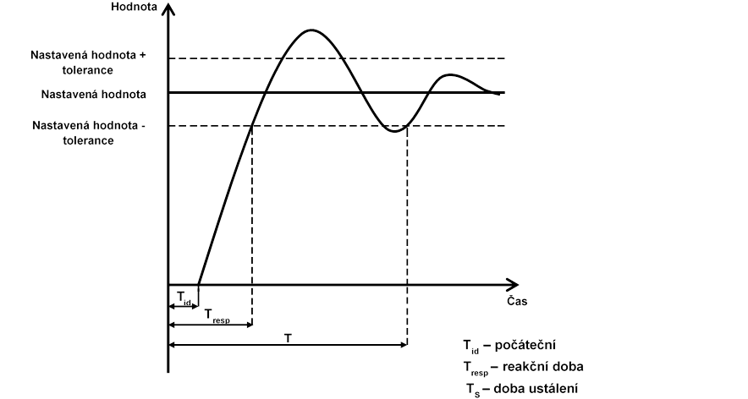

1. Ilustrativní znázornění časů použitých v hodnocení dynamických parametrů

**TEST 2 – odezva na plynulou změnu frekvence**

* Pracovní stav výrobního modulu:

Výrobní modul je připojen k soustavě a pracuje na příslušné hladině činného výkonu (blízko své maximální kapacity Pmax, případně jiné hladině specifikované certifikátorem, resp. provozovatelem DS). Provoz soustavy odpovídá běžnému stavu. Měření se začíná z dostatečně ustáleného stavu. Test se provádí při nastavené statice S2 = 5 %. Režim LFSM-O aktivní.

* Sledované veličiny:
* Pskut [MW] - činný výkon
* f[Hz] -simulovaná frekvence na vstupu do regulátoru
* Popis simulace:

Zaznamenává se časový průběh měřených veličin jako odezva na plynulou změnu simulované frekvence f na vstupu regulátoru výrobního modulu (regulátor výkonu, resp. výkonové elektroniky). Testovací signál je tvořen lineární kontinuální změnou frekvence (nadfrekvence), které odpovídá pro nastavenou statiku S2= 5 % se zohledněním pásma necitlivosti (prahová hodnota 50,2 Hz) požadovaná změna činného výkonu výrobního modulu. Simulovaná změna frekvence (rampa) je realizována nastaveným trendem (0,02 Hz/s) směrem k hodnotě fmax, při které bude dosaženo spodní hranice provozního regulačního pásma výrobního modulu Pmin. Plynulá změna frekvence může být nahrazena posloupností malých skokových změn frekvence.

Výchozí hladina výkonu pro provádění testu se doporučuje volit na horní hranici provozního regulačního pásma výrobního modulu odpovídající Pmax. Pokud nemůže být vzhledem k provozním podmínkám dosaženo horní hranice tohoto regulačního pásma, může být test realizován (po odsouhlasení provozovatelem DS) na nižší hladině výkonu.

Z výchozí hladiny výkonu a výchozí hladiny frekvence 50 Hz se po uplynutí doby Tpřed = 30 s začne s prováděním vzestupné lineární kontinuální změny frekvence nastaveným trendem až do hodnoty fmax, = 51,5 Hz, resp. hodnoty frekvence odpovídající snížení výkonu na spodní hranici provozního regulačního pásma výrobního modulu Pmin. Po dosažení hodnoty fmax, resp. Pmin následuje časová prodleva TPR určená pro ustálení odezvy činného výkonu (1 min. ≤ TPR ≤ 5 min.). Po uplynutí TPR se simulovaná frekvence mění stejným způsobem zpět, dokud není dosaženo výchozí hladiny 50 Hz, po které následuje časová prodleva TPR určená pro ustálení odezvy činného výkonu (minimálně 1 min.).

V případě, že výrobní modul nedosáhne popsaným způsobem Pmin vzhledem k omezení změny frekvence na fmax = 51,5 Hz, provede se další test na takové výchozí hladině výkonu, aby při změně frekvence 51,5 Hz bylo dosaženo spodní hranice provozního regulačního pásma výrobního modulu Pmin.

50 Hz → fmax (51,5 Hz) → 50 Hz

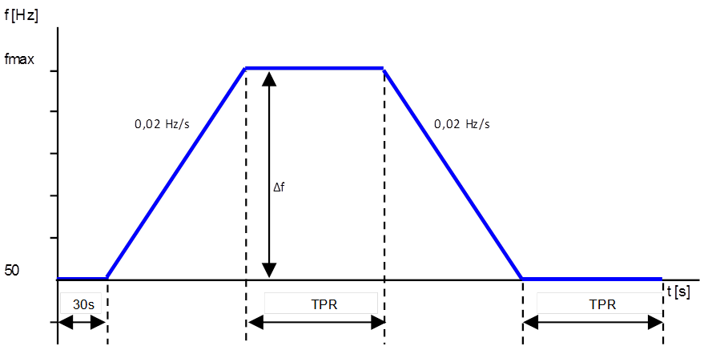

1. Časový průběh simulované plynulé změny frekvence

V průběhu prováděné změny nesmí dojít k omezení Pskut zapůsobením omezovacích regulací.

* Vyhodnocení:

Před měřením se zaznamenají počáteční hodnoty ustáleného stavu měřených veličin. Vyhodnotí se časové průběhy měřených veličin.

**Kritérium 2:**

1. Z časového průběhu činného výkonu Pskut se ověří velikost pásma necitlivosti na vzestupnou změnu frekvence. Činný výkon se musí začít měnit odpovídajícím způsobem nejpozději do 2 s po překročení mezní frekvence 50,2 Hz. Pokud je tato prodleva Δtlim > 2 s, musí být zdůvodněna.
2. Z průběhu změny frekvence f a odpovídající změny Pskut se pro oba směry změny vypočte statika, která se nesmí lišit od nastavené hodnoty statiky o více než ±15 %. Z naměřených bodů se pomocí lineární regrese „metodou nejmenších čtverců“ proloží regresní přímka a ze směrnice této přímky se vypočte statika.
3. Po dosažení minimální regulační úrovně Pmin musí výrobní modul být schopný pokračovat v provozu na této úrovni výkonu minimálně po dobu TPR.

# Zkouška schopnosti dodávat jalový výkon

* Cíl:

Prokázání technické schopnosti výrobního modulu dodávat induktivní (oblast podbuzení) a kapacitní (oblast přebuzení) jalový výkon v požadovaném rozsahu při různém napětí při maximálním dodávaném činném výkonu (Pmax) a při dodávce P nižší než Pmax.

Schopnost dodávat jalový výkon platí v místě připojení výrobního modulu k ES.

* Parametry:

Synchronní výrobní modul musí být schopen pracovat při maximálním dodávaném činném výkonu v rámci níže stanoveného diagramu:

* Maximální rozsah Q/Pmax = 0,95 (±0,475)
* Maximální rozsah napěťové hladiny v ustáleném stavu U = 0,225 p.j. (0,875÷1,1)

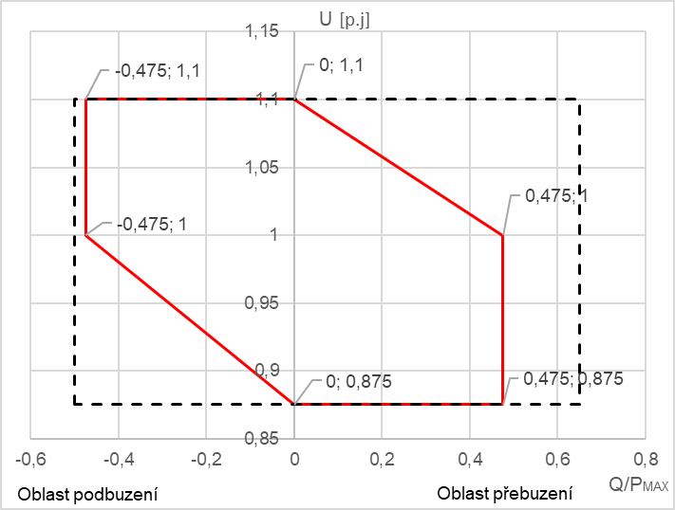

1. Diagram dodávky jalového výkonu při maximální dodávce činného výkonu

Při provozu VM s činným výkonem na výstupu, který je nižší než maximální kapacita (P < Pmax), musí být VM schopen provozu na kterémkoliv možném pracovním bodu v provozním diagramu P-Q VM, podle diagramu na obr. 5.

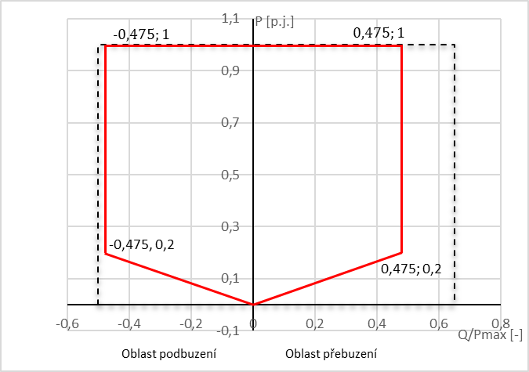

1. Diagram dodávky jalového výkonu při jmenovitém napětí

**Nesynchronní výrobní modul B1** musí být schopen pracovat při maximálním dodávaném činném výkonu v rámci níže stanoveného diagramu:

* Maximální rozsah Q/Pmax = 0,75 (±0,375)
* Maximální rozsah napěťové hladiny v ustáleném stavu U = 0,225 p.j. (0,875÷1,1)

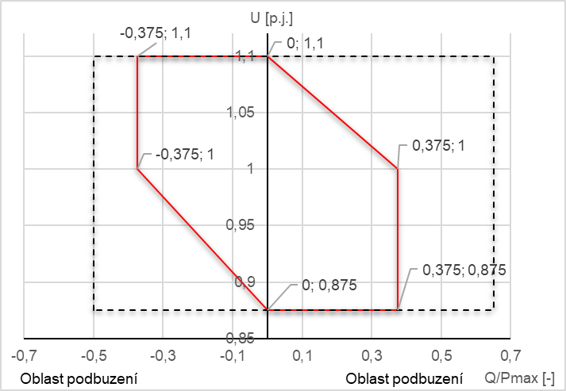

1. Diagram dodávky jalového výkonu při maximální dodávce činného výkonu pro nesynchronní VM

Pro provoz VM na nižším činném výkonu na výstupu, který je nižší než maximální kapacita (P < Pmax), musí být VM schopen provozu v rámci diagramu níže.

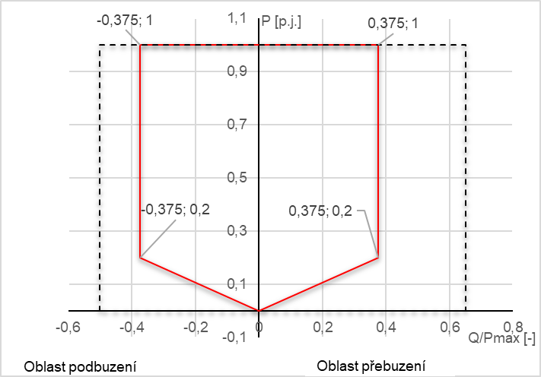

1. Diagram dodávky jalového výkonu při nižší než maximální dodávce činného výkonu pro nesynchronní VM

**TEST 1 – dosažení stanovených mezí Q**

* Pracovní stav výrobního modulu v místě připojení:

Výrobní modul je připojen k soustavě a pracuje na jedné z definovaných hladin činného výkonu (Pmax, Pmin a Pstř, příp. jiné hladině výkonu specifikované certifikátorem, pokud nebyla stanovena provozovatelem DS). Provoz soustavy odpovídá běžnému stavu, napětí v místě připojení výrobního modulu k ES nastaveno, pokud možno na jednu z krajních hodnot rozsahu napětí (0,9 Un a 1,05 Un, příp. dle provozních možností soustavy v místě připojení).

Měření se začíná z ustáleného stavu. Test se provádí plynulou změnou hodnoty jalového výkonu výrobního modulu v požadovaném směru.

* Měřené veličiny:
* Pskut [MW] - činný výkon VM
* Qskut [MVAr] - jalový výkon v místě připojení VM k ES
* Up [kV] - napětí v místě připojení VM k ES
* Popis měření:

Zaznamenává se časový průběh měřených veličin. Vlastní měření se provádí na níže specifikovaných výkonových hladinách Pmax, Pmin, Pstř. Na uvedených hladinách činného výkonu se měření provádí vždy na dvou hladinách napětí (Updolní, Uphorní) v místě připojení výrobního modulu k ES, co nejblíže krajním hodnotám 0,9 Up a 1,05 Up dle provozních možností soustavy. Pokud nemůže být vzhledem k provozním podmínkám dosaženo uvedených hranic napětí, může být test realizován (po odsouhlasení provozovatelem DS) na vyšší, resp. nižší hladině napětí. Celkem se tedy provádí 6 měření rozsahu jalového výkonu.

* Výchozí hladiny výkonu pro provádění testu:
* Pmax (maximální kapacita)
* Pmin (minimální stabilní regulační úroveň)
* Pstř (pracovní bod činného výkonu mezi Pmax a Pmin)

Pokud nemůže být vzhledem k provozním podmínkám dosaženo uvedených mezí regulačního pásma VM, může být test realizován (po odsouhlasení provozovatelem DS) z nižší hodnoty výkonu než Pmax, resp. z vyšší hodnoty výkonu než Pmin.

Konkrétní hodnota činného výkonu bude stanovena (po odsouhlasení provozovatelem DS) vzhledem k provozním podmínkám.

Vlastní měření probíhá tak, že se na dané hladině činného výkonu a daném napětí provádí plynulá změna jalového výkonu VM v příslušném směru pro oblast podbuzení a přebuzení, dokud není dosaženo mezních hodnot rozsahu jalového výkonu stanovených dle výše uvedených diagramů. Po dosažení mezní hodnoty jalového výkonu následuje časová prodleva TPR v délce trvání 60 minut (pro synchronní VM, nesynchronní VM pod 20 % Pmax), resp. 30 minut (pro nesynchronní VM nad 30 % Pmax). Výrobní modul musí být schopen při tomto mezním jalovém výkonu trvale pracovat.

* Vyhodnocení:

Zaznamenají se hodnoty dosažených mezních jalových výkonů v oblasti přebuzení a podbuzení při daných hodnotách P a U. Vyhodnotí se časové průběhy měřených veličin.

**Kritérium 1:**

Výrobní modul musí být schopen dodávat induktivní (v podbuzení) a kapacitní (v přebuzení) jalový výkon o velikosti mezí stanovené obalové křivky U-Q/Pmax (dle příslušného diagramu).

Po dosažení mezní hodnoty regulační úrovně jalového výkonu v oblasti přebuzení a podbuzení (dle příslušného diagramu) musí výrobní modul být schopný pokračovat v provozu na této úrovni minimálně po dobu TPR.

# Zkouška regulovatelnosti činného výkonu a regulačního rozsahu

* Cíl:

Prokázání technické schopnosti výrobního modulu upravovat zadanou hodnotu činného výkonu v regulačním rozsahu mezi maximální kapacitou a minimální regulační úrovní.

* Parametry:
* Doba dosažení změny žádané hodnoty činného výkonu synchronního VM do 5 minut, nesynchronního VM do 1 minuty

**TEST 1 – skoková změna zadaného činného výkonu**

* Pracovní stav výrobního modulu:

Výrobní modul je připojen k soustavě a pracuje na jedné ze dvou definovaných hladin činného výkonu (Pmax, resp. Pmin, příp. jiné hladině výkonu specifikované certifikátorem, pokud nebyla stanovena provozovatelem DS). Provoz soustavy odpovídá běžnému stavu. Měření se začíná z ustáleného stavu. Test se provádí skokovou změnou zadané hodnoty činného výkonu. Režim regulace výkonu.

* Měřené veličiny:
* Pskut [MW] - činný výkon VM
* Pzad [kW] – zadaná hodnota činného výkonu
* Popis měření:

Zaznamenává se časový průběh odezvy činného výkonu na změnu zadaného výkonu na vstupu regulátoru výrobního modulu (regulátor výkonu, resp. výkonové elektroniky). Testovací signál je tvořen skokovou změnou zadaného výkonu ve směru snížení výkonu. Velikost změny Pzad je omezena stanovenou dobou, během níž musí být zadaná hodnota činného výkonu dosažena.

Výchozí hladina výkonu pro provádění testu se doporučuje volit na horní hranici provozního regulačního pásma výrobního modulu odpovídající Pmax. Pokud nemůže být vzhledem k provozním podmínkám dosaženo horní hranice tohoto regulačního pásma, může být test realizován (po odsouhlasení provozovatelem DS) na nižší hladině výkonu, aby však odezva činného výkonu na realizovanou změnu Pzad v průběhu testu nepodkročila spodní hranici provozního regulačního pásma výrobního modulu Pmin (případně je možné upravit velikost skokové změny Pzad).

Z výchozí hladiny výkonu se po uplynutí doby Tpřed = 30 s provede změna zadané hodnoty Pzad   
o definovanou velikost ve směru jejího snížení. Po dosažení odezvy skutečného činného výkonu této nové hodnoty následuje časová prodleva TPR pro stabilizaci provozu (5 min. ≤ TPR ≤ 15 min.). Po uplynutí TPR se provede změna zadaného výkonu zpět na původní hodnotu, po které následuje znovu časová prodleva TPR.

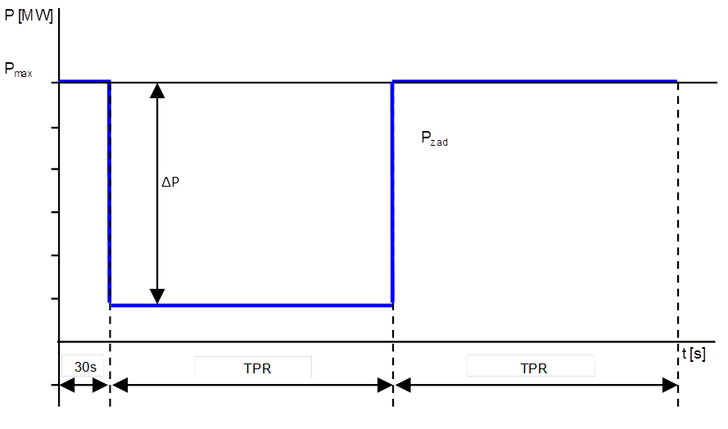

1. Časový průběh simulované změny zadaného výkonu

* Vyhodnocení:

Před měřením se zaznamenají počáteční hodnoty ustáleného stavu měřených veličin. Vyhodnotí se časové průběhy měřených veličin.

**Kritérium 1:**

* 1. Odezvy činného výkonu Pskut na změnu zadaného výkonu Pzad synchronního VM do 5 minut, nesynchronního VM do 1 minuty musí být dosažena do doby t ≤ 1 min.
  2. Velikost odezvy činného výkonu Pskut musí odpovídat zadané hodnotě s tolerancí ±5 % Pset.

# Zkouška režimu regulace napětí

* Cíl:

Prokázání technické schopnosti výrobního modulu pracovat v režimu regulace napětí (změnou jalového výkonu podle hodnoty napětí - charakteristika U/Q) a přispívat k regulaci napětí v místě připojení poskytnutím jalového proudu v závislosti na změnách napětí.

* Parametry:
* rozsah zadaného napětí 95 – 105 % Up (po krocích maximálně 1 %)
* strmost rozsahu v rozmezí 2 – 7 % (po krocích maximálně 0,5 %)
* pásmo necitlivosti v rozsahu 0 – ±5 % referenční hodnoty napětí (po krocích maximálně 0,5 %)

**TEST 1 – odezva na postupnou změnu zadaného napětí**

* Pracovní stav výrobního modulu:

Výrobní modul je připojen k soustavě a pracuje na příslušné hladině činného výkonu (minimálně 60 % Pmax, případně jiné hladině výkonu specifikované certifikátorem, pokud nebyla stanovena provozovatelem DS). Provoz soustavy odpovídá běžnému stavu. Měření se začíná z ustáleného stavu. Test se provádí při počáteční nastavené strmosti 5 %, která při změně zadaného napětí v rozsahu 95 – 105 % Up odpovídá plné velikosti změny rozsahu jalového výkonu Qmin – Qmax. Test se provádí rovněž s nastavením krajních hodnot strmosti 2 % a 7 %. Pásmo necitlivosti nastaveno na   
0 %. Režim regulace napětí aktivní.

* Měřené veličiny:
* Pskut [kW] - činný výkon VM
* Qskut [kVAr] – jalový výkon v místě připojení VM k ES
* Up [kV] – napětí v místě připojení VM k ES
* Uzad [kV] – zadaná hodnota napětí
* Popis měření:

Zaznamenává se časový průběh měřených veličin jako odezva na postupnou změnu zadaného napětí na vstupu regulátoru výrobního modulu (regulátor napětí). Testovací signál je tvořen posloupností malých skokových změn zadaného napětí (s krokem ≤ 1 %, doporučený krok 0,25 %), které odpovídá pro nastavenou strmost příslušná změna jalového výkonu výrobního modulu.

Výchozí hladina napětí v místě připojení VM pro provádění testu se doporučuje volit na hodnotě   
100 % Up. Při zadaném napětí odpovídajícím napětí v místě připojení by jalový výkon měl být přibližně nulový. Činný výkon VM na hladině minimálně 60 % Pmax.

Z výchozí hodnoty zadaného napětí se postupnými kroky s časovými prodlevami pro ustálení jalového výkonu (min. 30 s) mění zadané napětí směrem k hodnotě 105 % Up, kterému odpovídají změny jalového výkonu v příslušném (záporném) směru. Po dosažení mezní hodnoty zadaného napětí se po časové prodlevě (min. 30 s) začne stejnými postupnými kroky měnit zadané napětí směrem k hodnotě 95 % Up, kterému odpovídají změny jalového výkonu v příslušném (kladném) směru. Po dosažení mezní hodnoty zadaného napětí se po časové prodlevě (min. 30 s) mění zadaná hodnota napětí stejným způsobem zpět, dokud není dosaženo výchozí hladiny 100 % Up.

100 % Up → 105 % Up → 95 % Up → 100 % Up

Variantně lze výše popsaný průběh testu realizovat opačným směrem.

100 % Up → 95 % Up → 105 % Up → 100 % Up

Následně se stejným způsobem uvedený průběh testu provede pro krajní hodnoty nastavení strmosti 2 % a 7 %.

Pro ověření nastavení pásma necitlivosti se jeho hodnota nastaví na jednu z hodnot v rozmezí   
±1 % až ±5 % referenční hodnoty napětí a při výchozím nastavení strmosti 5 % se provede postupná změna zadaného napětí výše popsaným způsobem, dokud není zaznamenána odpovídající změna jalového výkonu.

* Vyhodnocení:

Před měřením se zaznamenají počáteční hodnoty ustáleného stavu měřených veličin. Vyhodnotí se časové průběhy měřených veličin.

**Kritérium 1:**

1. Ze závislosti změny jalového výkonu Qskut a změně zadaného napětí Uzad se pro oba směry změny vypočte strmost, která se nesmí lišit od nastavené hodnoty o více než 0,5 % (např. při nastavené strmosti 3 % musí být dosažená strmost mezi 2,5 % a 3,5 %). Z naměřených bodů se pomocí lineární regrese „metodou nejmenších čtverců“ proloží regresní přímka a ze směrnice této přímky se vypočte strmost.
2. Z průběhu jalového výkonu Qskut a zadaného napětí Uzad se ověří velikost reálné necitlivosti na změnu zadané hodnoty napětí bez nastavení pásma necitlivosti (při nastavení necitlivosti na nulu). Velikost necitlivosti regulace napětí nesmí být vyšší než 1 % Jalový výkon se musí začít měnit odpovídajícím způsobem po překročení této hodnoty.
3. Z průběhu jalového výkonu Qskut a zadaného napětí Uzad se ověří nastavená velikost pásma necitlivosti na změnu zadané hodnoty napětí. Jalový výkon se musí začít měnit odpovídajícím způsobem po překročení mezní hodnoty zadaného napětí se zohledněním nastaveného pásma necitlivosti.
4. Při zadaném napětí odpovídajícím napětí v místě připojení musí být jalový výkon na výstupu nulový.

**TEST 2 – odezva na skokovou změnu napětí**

* Pracovní stav výrobního modulu:

Výrobní modul je připojen k soustavě a pracuje na příslušné hladině činného výkonu (minimálně 60 % Pmax, případně jiné hladině výkonu specifikované certifikátorem, pokud nebyla stanovena provozovatelem DS). Provoz soustavy odpovídá běžnému stavu. Měření se začíná z ustáleného stavu. Test se provádí při nastavené strmosti 5 %, která při změně zadaného napětí v rozsahu   
95 – 105 % Up odpovídá plné velikosti změny rozsahu jalového výkonu Qmin – Qmax. Pásmo necitlivosti nastaveno na 0 %. Režim regulace napětí aktivní.

* Měřené veličiny:
* Pskut [kW] - činný výkon VM
* Qskut [kVAr] – jalový výkon v místě připojení VM k ES
* Up [kV] – napětí v místě připojení VM k ES
* Uzad [kV] – zadaná hodnota napětí
* Popis měření:

Zaznamenává se časový průběh měřených veličin jako odezva na skokovou změnu zadaného napětí na vstupu regulátoru výrobního modulu (regulátor napětí). Testovací signál je tvořen skokovými změnami zadaného napětí ve směru jeho zvýšení a snížení z výchozí hodnoty o definovanou velikost, které odpovídá pro nastavenou strmost příslušná změna jalového výkonu výrobního modulu. Velikost skokové změny zadaného napětí je 2 % Up, případně je tato velikost volena tak, aby vyvolala změnu jalového výkonu o cca 50 % kapacitního (oblast přebuzení), resp. induktivního (oblast podbuzení) rozsahu Q.

Výchozí hladina napětí v místě připojení VM pro provádění testu se doporučuje volit na hodnotě   
100 % Up. Při zadaném napětí odpovídajícím napětí v místě připojení by jalový výkon měl být přibližně nulový. Činný výkon VM na hladině minimálně 60 % Pmax.

Z výchozí hladiny zadaného napětí se provede první skoková změna napětí +2 % Up, po které následuje časová prodleva TPR určená pro ustálení odezvy jalového výkonu (1 min. ≤ TPR ≤ 5 min.). Po uplynutí TPR se provede skoková změna zadaného napětí zpět na výchozí hodnotu, po které následuje znovu časová prodleva TPR. Následně se z výchozí hladiny zadaného napětí provede stejným způsobem druhá skoková změna napětí -2 % Up.

Při skokové změně nesmí dojít k omezení Q zapůsobením omezovačů.



1. Časový průběh simulované změny zadaného napětí

* Vyhodnocení:

Před měřením se zaznamenají počáteční hodnoty ustáleného stavu měřených veličin. Vyhodnotí se časové průběhy měřených veličin.

**Kritérium 2:**

* 1. Změny jalového výkonu Qskut na výstupu o velikosti 90 % požadované změny (stanovené dle strmosti) jako důsledek skokové změny zadané hodnoty napětí Uzad musí být dosaženo do doby   
     t1 ≤ 4 s.
  2. Ustálení změny jalového výkonu na hodnotě požadované změny (stanovené dle strmosti) jako důsledek skokové změny zadané hodnoty napětí Uzad musí být dosaženo do doby t2 ≤ 30s s tolerancí 5 % Qmax (plného jalového výkonu). V těchto tolerančních mezích očekávané odezvy Q se musí po ustálení nacházet průběh Qskut.

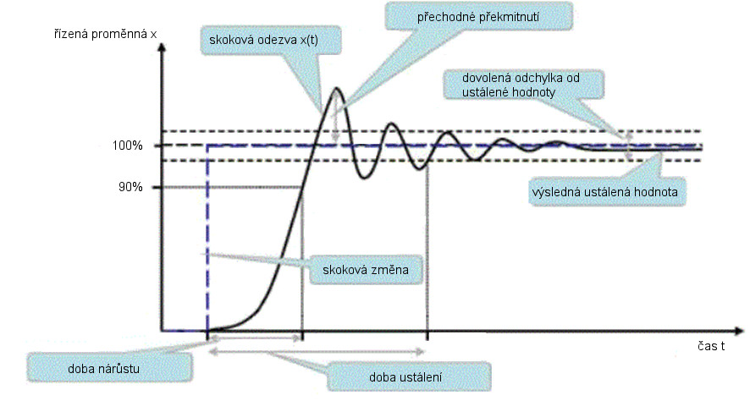

1. Ilustrativní znázornění pro hodnocení dynamických parametrů

# Zkouška režimu regulace jalového výkonu

* Cíl:

Prokázání technické schopnosti výrobního modulu pracovat v režimu regulace jalového výkonu a upravovat zadanou hodnotu jalového výkonu v kterémkoli bodě v rámci rozsahu jalového výkonu dle diagramů uvedených v kap. 2. Schopnost dodávat jalový výkon platí v místě připojení výrobního modulu k ES.

Zkouška režimu regulace jalového výkonu doplňuje zkoušku schopnosti dodávat jalový výkon.

* Parametry:
* rozsah jalového výkonu Q/Pmax = 0,95 (±0,475) – dle diagramů v kap. 2
* zadaná hodnota jalového výkonu Qzad nastavitelná po krocích max 5 % Qmax

**TEST 1 – postupné skokové změny zadaného jalového výkonu**

* Pracovní stav výrobního modulu:

Výrobní modul je připojen k soustavě a pracuje na příslušné hladině činného výkonu (minimálně   
60 % Pmax, případně jiné hladině výkonu specifikované certifikátorem, resp. provozovatelem DS). Provoz soustavy odpovídá běžnému stavu. Měření se začíná z ustáleného stavu. Test se provádí postupnými skokovými změnami zadané hodnoty jalového výkonu. Režim regulace jalového výkonu aktivní.

* Měřené veličiny:
* Pskut [kW] - činný výkon VM
* Qskut [kVAr] – jalový výkon v místě připojení VM k ES
* Qzad [kVAr] – zadaný jalový výkon v místě připojení VM k ES
* Up [kV] – napětí v místě připojení VM k ES
* Popis měření:

Zaznamenává se časový průběh měřených veličin jako odezva na postupné skokové změny jalového výkonu na vstupu regulátoru výrobního modulu (regulátor jalového výkonu). Testovací signál je tvořen skokovými změnami jalového výkonu ve směru jeho zvýšení a snížení z výchozí hodnoty o definovanou velikost.

Výchozí zadaná hodnota jalového výkonu VM v místě připojení pro provádění testu se doporučuje volit na hodnotě 0 kVAr. Činný výkon VM na hladině minimálně 60 % Pmax.

Z výchozí hodnoty zadaného jalového výkonu se postupnými kroky o velikosti max. 5 % Qmax mění hodnota Qzad ve směru jeho zvyšování k hodnotě +20 % Qmax s časovými prodlevami pro ustálení jalového výkonu (min. 30 s). Po ustálení jalového výkonu na hodnotě +20 % Qmax se postupnými kroky max. dovolené velikosti bez časových prodlev nastaví hodnota Qzad minimálně na velikost +40 % Qmax a následně se jejím potvrzením provede zadání skokové změny o +20 % Qmax (z 20 % na 40 % Qmax), po které následuje časová prodleva TPR určená pro ustálení jalového výkonu (1 min. ≤ TPR ≤ 5 min.). Po uplynutí TPR se stejným způsobem provede zadání skokové změny Qzad zpět na výchozí hodnotu 0 kVAr, po které následuje znovu časová prodleva TPR. Následně se realizuje stejným způsobem analogický průběh testu ve směru snižování zadané hodnoty jalového výkonu Qzad.

0 kVAr → +5 % Qmax → +10 % Qmax → +15 % Qmax → +20 % Qmax → +40 % Qmax → 0 kVAr 0 kVAr → -5 % Qmax → -10 % Qmax → -15 % Qmax → -20 % Qmax → -40 % Qmax → 0 kVAr

Pozn.: Nastavování Qzad je možné po krocích max. 5 % Qmax. Po nastavení změny Qzad o 20 %   
(4 kroky) se měří čas dosažení 90 % změny a čas ustálení v toleranci ±5 % Qmax.



1. Časový průběh změny zadaného jalového výkonu

Při skokových změnách nesmí dojít k omezení Q zapůsobením omezovačů.

* Vyhodnocení:

Před měřením se zaznamenají počáteční hodnoty ustáleného stavu měřených veličin. Vyhodnotí se časové průběhy měřených veličin.

**Kritérium 1:**

* 1. Změny jalového výkonu Qskut na výstupu o velikosti 90 % požadované změny jako důsledek změny zadané hodnoty napětí Qzad musí být dosaženo do doby t1 ≤ 4 s.
  2. Ustálení změny jalového výkonu na hodnotě požadované změny jako důsledek změny zadané hodnoty napětí Qzad musí být dosaženo do doby t2 ≤ 30s s tolerancí max. 2 % Qmax. V těchto tolerančních mezích se musí po ustálení nacházet průběh Qskut.

# Zkouška režimu regulace účiníku

* Cíl:

Prokázání technické schopnosti výrobního modulu pracovat v režimu regulace účiníku a regulovat na zadanou hodnotu účiníku při změnách činného výkonu výrobního modulu v rámci požadovaného rozsahu jalového výkonu dle diagramů uvedených v kap. 2. Schopnost dodávat jalový výkon platí v místě připojení výrobního modulu k ES.

* Parametry:
* rozsah účiníku pro synchronní moduly: (-0,38 až +0,38) v mezích rozsahu jalového výkonu Q/Pmax (Q/Pmax v mezích -0,484 až +0,484).
* -rozsah účiníku pro nesynchronní moduly: (-0,52 až +0,52) v mezích rozsahu jalového výkonu Q/Pmax (Q/Pmax v mezích -0,33 až +0,33).
* Zadaná hodnota účiníku nastavitelná po krocích max. 0,01

**TEST 1 – odezva na postupnou změnu zadané hodnoty účiníku**

* Pracovní stav výrobního modulu:

Výrobní modul je připojen k soustavě a pracuje na příslušné hladině činného výkonu (minimálně   
60 % Pmax, případně jiné hladině výkonu specifikované certifikátorem, pokud nebyla stanovena provozovatelem DS). Provoz soustavy odpovídá běžnému stavu. Měření se začíná z ustáleného stavu. Test se provádí při počáteční nastavené hodnotě účiníku cos φ = 1. Režim regulace účiníku aktivní.

* Měřené veličiny:
* Pskut [kW] - činný výkon VM
* Qskut [kVAr] – jalový výkon v místě připojení VM k ES
* cos φ [-] – zadaná hodnota účiníku
* Up [kV] – napětí v místě připojení VM k ES
* Popis měření pro synchronní moduly:

Zaznamenává se časový průběh měřených veličin jako odezva na postupnou změnu zadané hodnoty účiníku na vstupu regulátoru výrobního modulu (regulátor účiníku). Testovací signál je tvořen posloupností malých skokových změn zadané hodnoty účiníku (s krokem ≤ 0,01) ve směru jeho zvyšování a snižování, které odpovídá pro danou hodnotu činného výkonu VM příslušná změna jalového výkonu výrobního modulu ve směru dodávky nebo odběru Q.

Výchozí hodnota účiníku pro provádění testu se doporučuje volit na hodnotě cos φ= 1. Činný výkon VM na hladině minimálně 60 % Pmax Při tomto nastavení by jalový výkon v místě připojení měl být   
0 MVAr.

Z výchozí hodnoty účiníku (bod 1 v obr. 12) se postupnými kroky s časovými prodlevami pro ustálení jalového výkonu (min. 30 s) mění zadaná hodnota účiníku směrem k hodnotě +0,9 (bod 2), které pro danou hodnotu činného výkonu odpovídají změny jalového výkonu v příslušném (kladném) směru. Po dosažení této mezní hodnoty se po časové prodlevě (min. 30 s) začne stejnými postupnými kroky měnit zadaná hodnota účiníku směrem k hodnotě -0,9 (bod 3), které pro danou hodnotu činného odpovídají změny jalového výkonu v příslušném (záporném) směru. Po dosažení této mezní hodnoty se po časové prodlevě (min. 30 s) mění zadaná hodnota účiníku zpět, dokud není dosaženo hodnoty cos φ= 1, a sníží se hodnota činného výkonu VM na 20 % Pmax (bod 4). Po dosažení bodu 4 se opět postupnými kroky s časovými prodlevami pro ustálení jalového výkonu (min. 30 s) mění zadaná hodnota účiníku směrem k hodnotě +0,38 (bod 5), které pro danou hodnotu činného výkonu odpovídají změny jalového výkonu v příslušném (kladném) směru. Po dosažení této mezní hodnoty se po časové prodlevě (min. 30 s) začne stejnými postupnými kroky měnit zadaná hodnota účiníku směrem k hodnotě -0,38 (bod 6), které pro danou hodnotu činného odpovídají změny jalového výkonu v příslušném (záporném) směru. Po dosažení této mezní hodnoty se po časové prodlevě (min. 30 s) mění zadaná hodnota účiníku zpět, dokud není dosaženo hodnoty cos φ = 1.



1. Zkouška režimu regulace účiníku – Synchronní moduly

* Popis měření pro nesynchronní moduly:

Zaznamenává se časový průběh měřených veličin jako odezva na postupnou změnu zadané hodnoty účiníku na vstupu regulátoru výrobního modulu (regulátor účiníku). Testovací signál je tvořen posloupností malých skokových změn zadané hodnoty účiníku (s krokem ≤ 0,01) ve směru jeho zvyšování a snižování, které odpovídá pro danou hodnotu činného výkonu VM příslušná změna jalového výkonu výrobního modulu ve směru dodávky nebo odběru Q.

Výchozí hodnota účiníku pro provádění testu se doporučuje volit na hodnotě cos φ = 1. Činný výkon VM na hladině minimálně 60 % Pmax. Při tomto nastavení by jalový výkon v místě připojení měl být   
0 MVAr.

Z výchozí hodnoty účiníku (bod 1 v Obr. 13) se postupnými kroky s časovými prodlevami pro ustálení jalového výkonu (min. 30 s) mění zadaná hodnota účiníku směrem k hodnotě +0,95 (bod 2), které pro danou hodnotu činného výkonu odpovídají změny jalového výkonu v příslušném (kladném) směru. Po dosažení této mezní hodnoty se po časové prodlevě (min. 30 s) začne stejnými postupnými kroky měnit zadaná hodnota účiníku směrem k hodnotě -0,95 (bod 3), které pro danou hodnotu činného odpovídají změny jalového výkonu v příslušném (záporném) směru. Po dosažení této mezní hodnoty se po časové prodlevě (min. 30 s) mění zadaná hodnota účiníku zpět, dokud není dosaženo hodnoty cos φ = 1, a sníží se hodnota činného výkonu VM na 20 % Pmax (bod 4). Po dosažení bodu 4 se opět postupnými kroky s časovými prodlevami pro ustálení jalového výkonu (min. 30 s) mění zadaná hodnota účiníku směrem k hodnotě +0,52 (bod 5), které pro danou hodnotu činného výkonu odpovídají změny jalového výkonu v příslušném (kladném) směru. Po dosažení této mezní hodnoty se po časové prodlevě (min. 30 s) začne stejnými postupnými kroky měnit zadaná hodnota účiníku směrem k hodnotě -0,52 (bod 6), které pro danou hodnotu činného odpovídají změny jalového výkonu v příslušném (záporném) směru. Po dosažení této mezní hodnoty se po časové prodlevě (min. 30 s) mění zadaná hodnota účiníku zpět, dokud není dosaženo hodnoty cos φ = 1.



1. Zkouška režimu regulace účiníku – Nesynchronní moduly

* Vyhodnocení:

**Kritérium 1:**

* 1. Změnám zadané hodnoty účiníku musí odpovídat daná velikost změny jalového výkonu Qskut   
     s tolerancí ±2 % Qmax.
  2. Při zadaném hodnotě účiníku cos φ = 1 musí být při činném výkonu nad 20 % jmenovitého činného výkonu jalový výkon na výstupu nulový.

**TEST 2 – odezva na skokovou změnu činného výkonu**

* Pracovní stav výrobního modulu:

Výrobní modul je připojen k soustavě a pracuje na příslušné hladině činného výkonu (minimálně   
80 % Pmax, případně jiné hladině výkonu specifikované certifikátorem, resp. provozovatelem DS). Provoz soustavy odpovídá běžnému stavu. Měření se začíná z ustáleného stavu.

Test výrobních modulů se provádí při nastavené hodnotě účiníku cos φ= 0,90 (0,38) induktivní (podbuzení) a cos φ = 0,90 (0,38) kapacitní (přebuzení).

* Měřené veličiny:
* Pskut [kW] - činný výkon VM
* Qskut [kVAr] – jalový výkon v místě připojení VM k ES
* cos φ [-] – zadaná hodnota účiníku
* Up [kV] – napětí v místě připojení VM k ES
* Popis měření:

Zaznamenává se časový průběh měřených veličin jako odezva na skokové změny činného výkonu. Testovací signál je tvořen skokovými změnami zadaného napětí ve směru jeho snížení a zpětného zvýšení na výchozí hodnotu. Velikost změny Pzad je omezena stanovenou dobou, během níž musí být zadaná hodnota činného výkonu dosažena.

Výchozí hladina výkonu pro provádění testu se doporučuje volit na horní hranici provozního regulačního pásma výrobního modulu odpovídající Pmax (minimálně 80 % Pmax). Pokud nemůže být vzhledem k provozním podmínkám dosaženo horní hranice tohoto regulačního pásma, může být test realizován (po odsouhlasení provozovatelem DS) z nižší hladiny výkonu.

Pro nastavenou hodnotu účiníku cos φ = 0,90 (0,38) induktivní (podbuzení), odpovídající příslušné velikosti činného výkonu VM Pmax se z výchozí hladiny výkonu provede skoková změna zadané hodnoty činného výkonu postupně na 50 % Pmax. a na 20 % Pmax. Po dosažení skutečného činného výkonu nové hodnoty a odpovídající změně jalového výkonu následuje vždy časová prodleva TPR pro stabilizaci provozu (1 min. ≤ TPR ≤ 5 min.). Následně se provede ve stejných krocích návrat činného výkonu zpět na výchozí hodnotu.

Stejné skokové změny činného výkonu se provedou pro nastavenou hodnotu účiníku cos φ = 0,90 (0,38) kapacitní (přebuzení).

80 % Pmax → 50 % Pmax → 20 % Pmax → 50 % Pmax → 80 % Pmax

Při skokových změnách při nastaveném cos φ = 0,90 nesmí dojít k omezení Q zapůsobením omezovačů, při cos φ = 0,38 může být Q omezován podle na hodnotu 0,484 Pmax.

* Vyhodnocení:

Před měřením se zaznamenají počáteční hodnoty ustáleného stavu měřených veličin. Vyhodnotí se časové průběhy měřených veličin.

Stejným způsobem se postupuje u nesynchronních VM při nastavené hodnotě účiníku cos φ = 0,95 induktivní (podbuzení)

**Kritérium 2:**

* 1. Změny jalového výkonu Qskut na výstupu o velikosti 90 % požadované změny jako důsledek změny činného výkonu při dané hodnotě účiníku musí být dosaženo do doby t1 ≤ 4 s.
  2. Ustálení změny jalového výkonu na hodnotě požadované změny jako důsledek změny činného výkonu při dané hodnotě účiníku musí být dosaženo do doby t2 ≤ 30 s s tolerancí ± 2 % Qmax. V těchto tolerančních mezích se musí po ustálení nacházet průběh Qskut.

Pozn.: Pro zkoušky popsané v kapitolách 4, 5 a 6 může provozovatel soustavy stanovit pro účely ověření pouze jednu ze tří uvedených možností regulace.